Муниципальная олимпиада по истории. 9 класс
Максимальная оценка – 100 баллов, время на подготовку – 3 часа.
Баллы (таблица заполняется жюри) Итого: баллов.
1 | 2 | 3 | 4 | 5 | 6 | 7 | 8 | 9 | 10

Задание 1. По какому принципу образованы ряды (всего за ответ 3 балла).

1.1. Закуп, рядович, холоп, смерд.
Ответ _____________________________________________________________________

1.2. 1772, 1793, 1795.
Ответ _____________________________________________________________________

1.3. Н.М. Карамзин, С.М. Соловьев, В.О. Ключевский
Ответ _____________________________________________________________________

Задание 2. Согласны ли Вы с приведенными ниже определениями исторических терминов и понятий? Если согласны, напишите «Да», если не согласны – «Нет». Внесите свои ответы в таблицу. (Максимальная оценка – 6 баллов).

- Архаровцы – прозвище русских полицейских, подчиненных Н.П. Архарова, московского обер-полицмейстера конца XVIII века.
- Баскак – представитель монгольского хана в завоеванных землях, занимавшийся сбором дани в пользу Орды.
- Бонапартизм – идеология, направленная на воцарение в России Наполеона, распространенная среди части крепостного крестьянства.
- Вежа – верхняя одежда кучера дворянской кареты.
- Великое посольство – дипломатическая миссия Большой Орды в Москве XV века.
- Воронцы – длинные деревянные полки, расположенные в избе примерно на уровне головы.
- Гривна – денежная и весовая единица Древней Руси, происходящая от украшения в виде обруча, носимого на шее (на загривке).
- Гульбище – языческий обряд восточных славян, связанный с поклонением Стрибогу – богу ветра.
- Издольщина – земельная аренда, при которой рента уплачивается собственнику земли долей урожая.
- Домострой – система радиально-кольцевой городской застройки, характерной для средневековой Москвы.
- Охлупень – выдолбленное бревно, прикрывающее конек, верхний стык двухскатной кровли.
- Фискал – денежная единица России при Петре I, равная двум рублям, служащая основной единицей налогового обложения.
Ответ:
1 | 2 | 3 | 4 | 5 | 6 | 7 | 8 | 9 | 10 | 11 | 12

Задание 3. Соотнесите элементы правого и левого столбцов таблицы. В перечне справа есть лишняя характеристика. По 4 балла за каждое полностью правильно выполненное задание. Если 1 ошибка, то – 2 балла за задание. Максимальный балл – 8.
А)
1. Ясский договор | А. Ликвидация Черноморского военного флота
2. Адрианопольский договор | Б. Разграничение по р. Прут и Килийскому руслу
3. Ункяр-Искелесийский договор | В. Автономия для Сербии и Дунайских княжеств
4. Парижский трактат | Г. Признание Крыма частью России
 | Д. Военный союз России и Турции
___________________________
Б)
1. Московское барокко | А. Таврический дворец
2. Классицизм | Б. «Бедная Лиза»
3. Сентиментализм | В. Церковь Покрова в Филях
4. Реализм | Г. «Записки охотника»
 | Д. Особняк Рябушинского
____________________________

Задание 4. Заполните таблицу буквенными обозначениями предложенных элементов, учтите, что среди них могут находиться и лишние. (По 2 балла за каждую полностью правильно заполненную ячейку (если 1 ошибка, то – 0 баллов за ячейку), максимально – 8 баллов).
А) Австро-Венгрия, Б) Англия, В) Болгария, Г) Россия, Д) Франция, Е) Румыния, Ж) Германия, З) Турция, И) Италия, К) США
 | К 1 августа 1914 г. | К концу 1915 г.
Антанта
Союз Центральных держав

Задание № 5. Изображения каких исторических деятелей представлены ниже? Укажите
1) их фамилии
2) сферу их деятельности
3) примерное время их деятельности (жизни) с точностью до четверти века.
(1 балла за каждый из перечисленных элементов ответа, до 3 баллов за каждый ответ, максимальный балл за все задание – 6).

5.1. | 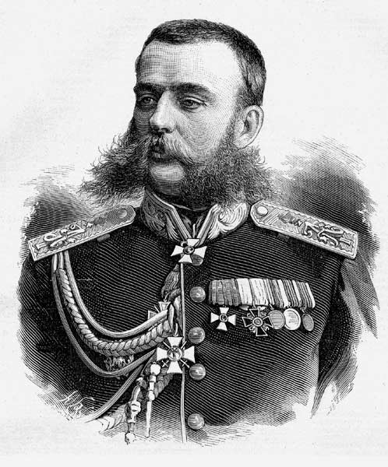 | 5.2. | 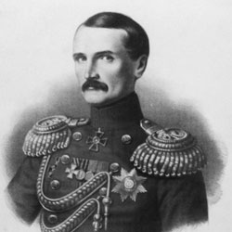

5.1. Ответ

5.2. Ответ

Задание 6. Внимательно рассмотрите карту и заполните таблицу. (2 балла за каждый правильно заполненный пропуск, максимальный балл – 16).
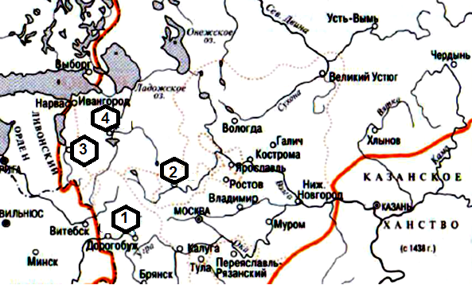

 | Название города | Год присоединения к московскому княжеству
1.
2.
3.
4.

Задание 7. Соотнесите портреты царей и тексты их указов, ответьте на вопросы. (Максимальная оценка – 15 баллов).

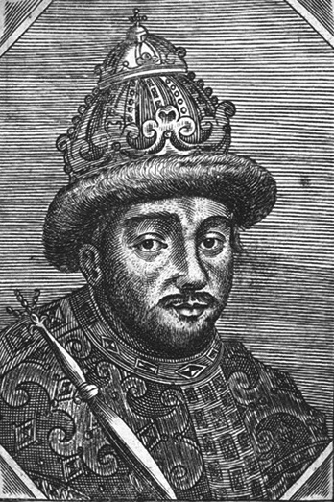 | 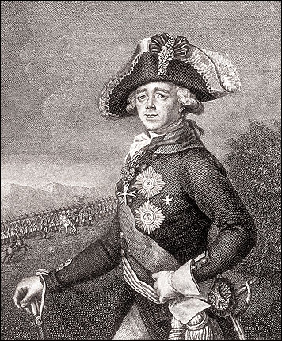 | 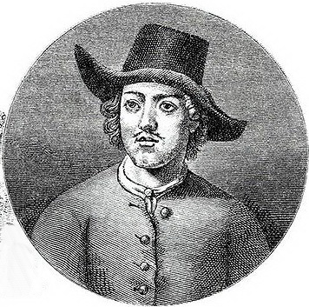
1. | 2 | 3
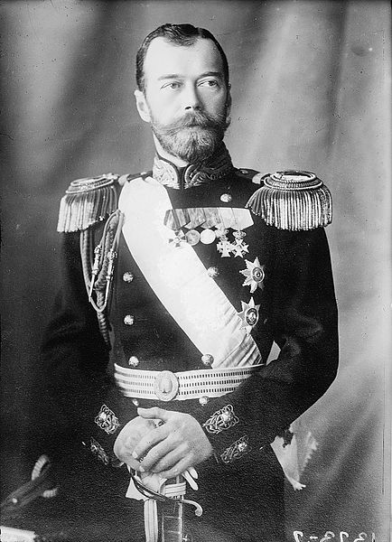 | 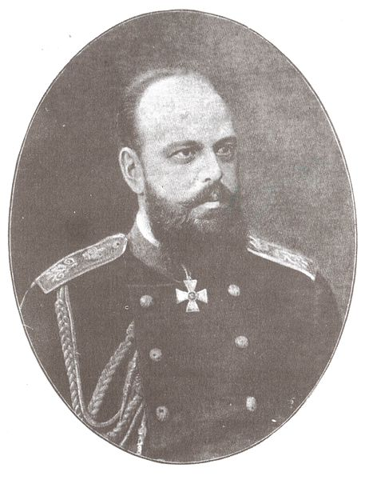 | 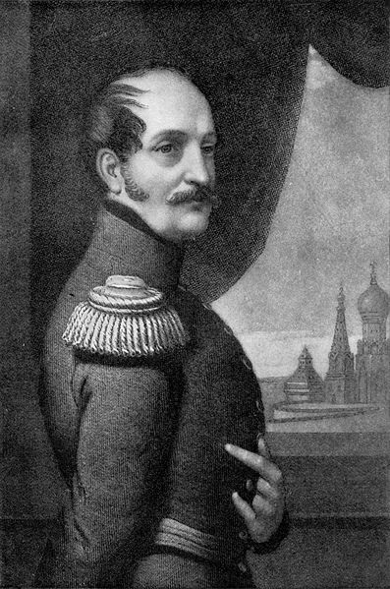
4 | 5 | 6

А. Генерал прокурор повинен сидеть в Сенате и смотреть накрепко, дабы Сенат свою должность хранил и во всех делах, которые к сенатскому рассмотрению и решению подлежат, истинно, ревностно и порядочно, без потеряния времени, по регламентам и указам отправлял, разве какая законная притчина ко отправлению ему помешает, что все записывать повинен в свой юрнал.

Б. И ныне всемилосердным великого государя его царского величества на всенародное слезное челобитье воззрением, чтоб Московского государства и порубежных городов Великие Росии торговые люди имели свободные торги, как годитца быти, чего и во всех государствах окрестных в первых государственных делах свободные и прибыльные торги для збору пошлин и для всенародных пожитков мирских со всяким бережением остерегают и в полности держат, по нижеписанным торговым статьям ис Посольского приказу приезжим иноземцом для ведомостей заморских, чтоб к торговле в порубежные городы приезд их с товары был ведом, на письме дано.

В. Установить как незыблемое правило, чтобы никакой закон не мог восприять силу без одобрения Государственной Думы и чтобы выбранным от народа обеспечена была возможность действительного участия в надзоре за закономерностью действий поставленных от нас властей

Г. Повелевая всем и каждому наблюдать, дабы никто и ни под каким видом не дерзал в воскресные дни принуждать крестьян к работам, тем более что для сельских издельев остающиеся в неделе шесть дней по равному числу оных в обще разделяемыя, как для крестьян собственно, так и для работ их в пользу помещиков следующих, при добром распоряжении достаточны будут на удовлетворение всяким хозяйственным надобностям.

Д. Низкое и злодейское убийство Русского Государя, посреди верного народа, готового положить за Него жизнь свою, недостойными извергами из народа, — есть дело страшное, позорное, неслыханное в России, и омрачило всю землю нашу скорбию и ужасом.
Но посреди великой Нашей скорби Глас Божий повелевает Нам стать бодро на дело Правления в уповании на Божественный Промысл, с верою в силу и истину Самодержавной Власти, которую Мы призваны утверждать и охранять для блага народного от всяких на нее поползновений.

Е. Многие из состоящих в званиях камергеров и камер-юнкеров позволяют себе носить усы, кои присвоены только военным, и бороды в виде жидовских. <…> Строжайше воспретить, дабы никто из имеющих придворные звания, не осмелился носить ни усов, и бород.

1) Впишите в таблицу буквы (документы), соответствующие портретам царей (6 баллов, по 1 баллу за каждый правильный ответ).
1 | 2 | 3 | 4 | 5 | 6

2) Напишите имена царей в соответствии с номерами их портретов (до 3 балла).
1.
2.
3.
4.
5.
6.

3) Напишите названия документов в соответствии с их буквенным обозначением (6 баллов).
А.
Б.
В.
Г.
Д.
Е.

Задание 8.Заполните пробелы в тексте. Ответ оформите в виде перечня элементов под соответствующими номерами (1 балл за каждый правильно заполненный пропуск, максимальный балл – 12).
В ___(1)___ г. 19 ноября при неясных обстоятельствах в __(2 – название города)______ скончался император __(3 – имя). Он не оставил прямых потомков и по правилам престолонаследия трон должен был перейти к его младшему брату___________ (4 – имя), который в это время находился в ______ (5 – указать регион) и носил титул _____ (6 – указать титул).
После его отказа занять российский престол очередь перешла к третьему сыну _____ (7 – имя) – _____ (8 – имя). Формальности были улажены 13 декабря, и на следующий день была назначена переприсяга. Заговорщики вывели около 3 тысяч человек на __________ (9 – указать место) российской столицы. Попытки митрополита ______ (10 – имя) уговорить разойтись результатов не дали, и к восставшим обратился ______ (11- должность) _________ (12 – имя), но был смертельно ранен. После этого власти перешли к решительным действиям, и восстание было подавлено.
1______________________________
2______________________________
3______________________________
4______________________________
5______________________________
6______________________________
7______________________________
8______________________________
9______________________________
10_____________________________
11_____________________________
12_____________________________

Задание 9. Назовите события Великой Отечественной войны, укажите их даты. Свой ответ поясните, исходя из содержания текста (6 баллов):
2. «Советские войска, наступая навстречу друг другу прорвали оборону румынских войск на севере и итальяно-румынских войск на юге, сумели окружить крупную группировку немецко-нацистских войск. Главная роль в этом наступлении принадлежала ... фронту, полностью сформированному из резервов Ставки, а также ..., наступавшему своими центральным и южным флангами... Оба фронта имели в своем распоряжении танковые и механизированные корпуса – наиболее эффективные средства прорыва обороны противника...»
3. «Ожесточенные бои разгорелись за этот крупнейший город, расположенный на реке... Советским войскам удалось захватить большой плацдарм южнее города – Букринский, однако, немецкие контратаки переброшенными резервами мешали развитию наступления отсюда... В сложившейся ситуации решено было наносить удар севернее города, с Лютежского плацдарма. Для этого на плацдарм с Букринского плацдарма была скрытно переброшена 3 гвардейская танковая армия, в ходе ночной атаки со включенными фарами прорвавшая оборону противника и освободившая город...»
4. «Ожесточенные бои, продолжавшиеся в излучине Дона, измотали войска фронта и особенно 62-ой армии. С тяжелыми боями она подошла к городу, подвергшемуся ожесточенной, страшной бомбардировке люфтваффе 23-го числа... Потом на город свалились тонны и тонны бомб, но именно эта бомбардировка неизгладимо осталась в памяти защитников города...»
Номер отрывка по порядку (не заполняется) | Описываемое событие с датировкой
1
2
3

Задание 10. Эссе.
Критерии оценки эссе (каждый критерий оценивается в 4 балла, всего 20 баллов):
1. Обоснованность выбора темы (объяснение выбора темы и задач, которые ставит перед собой в своей работе участник).
2. Творческий характер восприятия темы, ее осмысления.
3. Грамотность использования исторических фактов и терминов.
4. Четкость и доказательность основных положений работы.
5. Знание различных точек зрения по избранному вопросу.

Темы эссе:

- В XI в. Государство Российское могло, как бодрый, пылкий юноша, обещать себе долголетие и славную деятельность. (Н.М. Карамзин)
- Как татарское влияние на русскую жизнь могло быть значительно, если, завоевав Русь, татары не остались жить в русских областях, богатых неудобными для них лесами, а отошли на юг, в открытые степи? (С.Ф. Платонов)
- «Созыв собора 1549 г. свидетельствовал о создании центрального сословно-представительного учреждения, о превращении Русского государства в сословно-представительную монархию». (А. А. Зимин)
- «От слабого и болезненного Федора нельзя было ожидать сильного личного участия в тех преобразованиях, которые стояли на очереди, в которых более всего нуждалась Россия, он не мог создать новое войско и водить его к победам, строить флот, крепости, рыть каналы и все торопить личным содействием; Федор был преобразователем, во сколько он мог быть им, оставаясь в четырех стенах своей комнаты и спальни». (С.М. Соловьев).
- «Московское государство выходило из страшной Смуты без героев; его выводили из беды добрые, но посредственные люди. Князь Пожарский был не Борис Годунов, а Михаил Романов – не князь Скопин-Шуйский. При недостатке настоящих сил дело решалось предрассудком и интригой». (В.О. Ключевский).
- Век XVII дал Петру "материал", без которого он не смог бы и шагу ступить (И.Л. Андреев).
- Ведя упорную борьбу на Западе, изучая Запад для внутренних преобразований, Петр не спускал глаз с Востока, понимая ясно близкие отношения его к России, понимая те средства, которые должен доставить России Восток в ее новой жизни, при том экономическом перевороте, который он совершал. (С.М. Соловьев)
- «Мы стали гражданами мира, но перестали быть в некоторых случаях гражданами России – виною Петр!» (Н.М. Карамзин)
- Славянофильство – история двух трех гостиных в Москве и двух трех дел в московской полиции. В.О. Ключевский)
- Либерализму легче было выдумать народ, нежели его изучить. Он налгал на него из любви не меньше того, что на него налгали другие из ненависти. (А.И. Герцен)
- Вековая борьба славянских народов за своё существование и свою независимость окончилась победой над немецкими захватчиками и немецкой тиранией. (И.В. Сталин)

